Guide découverte Abbaye de Sorde 7-12 ans
Réponses

● Qui suis-je ? : MOINE
● Frise chronologique (de gauche à droite et de haut en bas) :
4 - 2 - 6 - 3 - 5 - 7 - 1
● n°1 - Le jardin : jaune → sauge / vert → lavande / rouge → verveine
● n°2 - Le parloir : silence / cheminées / extérieur / voûtes / brique
● n°3 - La terrasse :
– 1. Moulin / 2. Oloron / 3. Silex / 4. Kiwi / 5. Six ⎯ SAUMON
– le nuage / une lucarne en moins en haut de la façade / l’oiseau en bas à droite / la fleur à gauche / l’applique sur le mur à droite / le lierre en haut de l’arcade / la clé sur la pierre à gauche
● n°4 - La cuisine et le réfectoire : SAUMON ET NAVET / POIRE / EAU
● n°5 - Le cryptoportique et l’embarcadère
– Pommes et mirabelles / œufs / poisson / blé / raisin et tonneau de vin
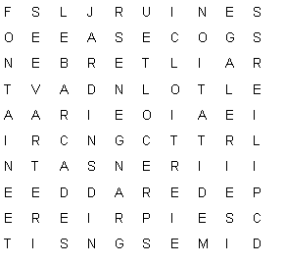
– 14 granges batelières
– 1948
● n° 6 - Le cloître : LES BENEDICTINS
● n° 7 - La salle capitulaire :
Une colonne en marbre
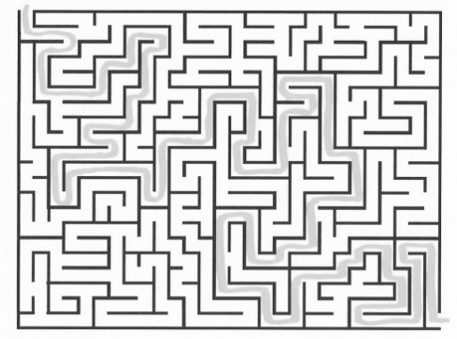

Guide découverte Abbaye de Sorde 7-12 ans
Réponses

● Qui suis-je ? : MOINE
● Frise chronologique (de gauche à droite et de haut en bas) :
4 - 2 - 6 - 3 - 5 - 7 - 1
● n°1 - Le jardin : jaune → sauge / vert → lavande / rouge → verveine
● n°2 - Le parloir : silence / cheminées / extérieur / voûtes / brique
● n°3 - La terrasse :
– 1. Moulin / 2. Oloron / 3. Silex / 4. Kiwi / 5. Six ⎯ SAUMON
– le nuage / une lucarne en moins en haut de la façade / l’oiseau en bas à droite / la fleur à gauche / l’applique sur le mur à droite / le lierre en haut de l’arcade / la clé sur la pierre à gauche
● n°4 - La cuisine et le réfectoire : SAUMON ET NAVET / POIRE / EAU
● n°5 - Le cryptoportique et l’embarcadère
– Pommes et mirabelles / œufs / poisson / blé / raisin et tonneau de vin
– 14 granges batelières
– 1948
● n° 6 - Le cloître : LES BENEDICTINS
● n° 7 - La salle capitulaire :
Une colonne en marbre
